DAFTAR PUSTAKA

Ani, C. (2019). Pengembangan media dan sumber belajar: Teori dan prosedur.
Serang: Laksita Indonesia
Arikunto, S. (2010). Prosedur Penelitian: Suatu Pendekatan Praktik. Jakarta: Rineka Cipta.
Daniyati, A., Saputri, I. B., Wijaya, R., Septiyani, S. A., & Setiawan, U. (2023). Konsep dasar media pembelajaran. Journal of Student Research, 1(1), 282- 294.
Darwis, U. & Amanda, R., (2023). Pengembangan Media Pembelajaran Berbasis Powtoon Untuk Meningkatkan Minat Belajar Siswa Pada Mata Pelajaran IPAS Di Kelas IV SD. Jurnal Inovasi Penelitian, 4(5), 983-990.
Dwi, D. F. & Ajeriah, N. (2022). Pengembangan Media Interaktif Berbantuan Power Point Pada Pembelajaran PKN Dengan Pendekatan Saintifik. Cybernetics: Journal Educational Research and Social Studies, 196-208.
Enstein, J., Bulu, V. R., & Nahak, R. L. (2022). Pengembangan media pembelajaran game edukasi bilangan pangkat dan akar menggunakan Genially. Jurnal Jendela Pendidikan, 2(01), 101-109.
Fatma, N. (2022). Penerapan Media Pembelajaran Genially untuk Meningkatkan Hasil Belajar IPA di SD Muhammadiyah. Genderang Asa: Journal of Primary Education, 3(2), 50-59.
Harefa, E., Afendi, H. A. R., Karuru, P., Sulaeman, S., Wote, A. Y. V., Patalatu, J. S., ... & Sulaiman, S. (2024). Buku Ajar Teori Belajar dan Pembelajaran. PT. Sonpedia Publishing Indonesia.
Hidayat, H., Sukmawarti, S., & Suwanto, S. (2021). Penerapan augmented reality dalam pendidikan sekolah dasar. Jurnal Penelitian, Masyarakat dan Pembangunan, 10 (3), e14910312823-e14910312823.
Hijriati, H. (2020). Tahapan perkembangan kognitif pada masa early childhood. Bunayya: Jurnal Pendidikan Anak, 1(2), 33-49.
Husna, T. & Bahar, I. N. A., (2024). Pengembangan Media Pop-Up Book Pada Mata Pelajaran IPA Materi Daur Hidup Hewan Kelas IV Sekolah Dasar. Tuntun: Jurnal Pendidikan, 1(2), 22-32.

Juwita, P. & Hafid, R. A. (2024). Pengembangan Media Susun Kartu pada Tema Ekosistem Kelas V SD Negeri 101871 Sidodadi. ALACRITY: Journal of Education, 417-424.
Landong, A. (2024). Pengembangan Media Pembelajaran Miniatur 3d Dalam Meningkatkan Keaktifan Siswa Pada Pembelajaran Tematik Tema 1 Pertumbuhan Dan Perkembangan Makhluk Hidup Kelas III SDN 060925 Medan Amplas. Pendas: Jurnal Ilmiah Pendidikan Dasar, 9(2), 4291-4301.
Landong, A. & Hardeliska, T. Y. (2023). Penerapan Media Pembelajaran Gamifikasi Wordwall Terhadap Hasil Belajar Pada Tema Benda Hewan dan Tanaman Kelas 1 SD Negeri 101911 Sidodadi Batu 8 Deli Serdang. Jurnal Dirosah Islamiyah, 5(3), 879-886.
Lestari, R., Jasiah, J., Rizal, S. U., & Syar, N. I. (2023). Pengembangan Media Berbasis Video pada Pembelajaran IPAS Materi Permasalahan Lingkungan di Kelas V SD. Holistika: Jurnal Ilmiah PGSD, 7(1), 34-43.
Maslich, M. (2016). Evaluasi Media Pembelajaran Berbasis Teknologi.
Yogyakarta: Andi Offset.
Napitupulu, S. & Dalizah, N. (2024). Pengembangan Media Pembelajaran Berbantuan Aplikasi Canva Pada Tema Indahnya Keragaman Di Negeriku Kelas IV SD. Jurnal Cakrawala Ilmiah, 3 (11), 3285-3294.
Nurmairina, N. & Chumairah, L.(2024). Pengembangan Media Pembelajaran IPS Berbasis Multimedia Interaktif Sebagai Inovasi Pembelajaran Bagi Siswa SD. Cybernetics: Journal Educational Research and Social Studies, 1-10.
Permatasari, S. V. G., Pujayanto, P., & Fauzi, A. (2021). Pengembangan E-Modul Interaktif Materi Gelombang Bunyi dan Cahaya Berbasis VAK Learning. Jurnal Materi dan Pembelajaran Fisika, 11(2), 102-109.
Putra, V. A., & Susanti, S. (2024). Pengembangan Bahan Ajar Interaktif Pada Kurikulum Merdeka Berbasis Genially Dalam Materi Administrasi Pajak Kelas XI Akuntansi Keuangan Lembaga SMK Negeri Surabaya. Jurnal Pendidikan Akuntansi (JPAK), 12(1), 11-18.
Rohani, R. (2020). Media pembelajaran. Diktat. UNIVERSITAS ISLAM NEGERI SUMATERA UTARA
Silalahi, B. R. (2023). Media Pembelajaran Interaktif Berbasis Articulate Storyline 3 Untuk Sekolah Dasar. Jurnal Ilmu Pendidikan, 4(2), 115-125.

Siswanti, D. N., Daud, M., Psi, M., Si, M., Jalal, N. M., & Psi, S. (2021). Buku Ajar Psikologi Perkembangan Anak.
Shalimar, A. K., & Rukmana, D. (2024). Pengembangan Media Pembelajaran Berbasis Problem Solving Menggunakan Aplikasi Genially pada Materi Bangun Datar Kelas V. Jurnal Pemikiran dan Pengembangan Sekolah Dasar (JP2SD), 12(2), 272-290.
Sugiyono. (2019). Metode Penelitian Kombinasi (Mixed Methods). Bandung: Alfabeta.
Sujarwo. S & Ansari, I. (2022). Pengembangan Buku Cerita Bergambar Sebagai Media Pembelajaran Tematik Tem Hidup Bersih dan Sehat Kelas II SDIT Syifaurrahmah Kecamatan Patumbak. Jurnal Pendidikan dan Pembelajaran Terpadu (JPPT) Volume 04, No 2.
Sujarwo, S. & Niawati, D. (2022). Pengembangan Media Berbasis Aktivitas pada Mata Pelajaran IPS Materi Sumber Daya Alam Kelas IV SD. Jurnal Penelitian Pendidikan Indonesia, 2 (2), 608-615.
Sukmadinata, N. S. (2013). Metode Penelitian Pendidikan. Bandung: Remaja Rosdakarya.
Sukmawarti, S, Hidayat & Suwanto. (2021). Penerapan Augmented Reality Dalam Pendidikan Sekolah Dasar. Jurnal Penelitian, Masyarakat dan Pengembangan. Vol 10 (No 3) Hal. 4
Sukmawarti, S. & Luthfiyanti, F. (2022). Pengembangan Media Miniatur Rumah Adat Melayu Langkat pada Pembelajaran Bangun Geometri. Jurnal Penelitian Pendidikan MIPA, 6(2), 73-80.
Sulastriningsih, D. (2022). Pengembangan Materi Pembelajaran Bahasa Indonesia. Makassar: Badan Penerbit UNM.
Sutarini & Ningrum, S. F. (2023). Pengembangan Media Video Animasi Dengan Menggunakan Aplikasi Animaker Pada Pembelajaran Tema Cuaca Di Kelas III Sekolah Dasar. Jurnal Penelitian Multidisiplin Ilmu, 2(2), 1471-1482.
Wulandari, A. P., Salsabila, A. A., Cahyani, K., Nurazizah, T. S., & Ulfiah, Z. (2023). Pentingnya media pembelajaran dalam proses belajar mengajar. Journal on Education, 5(2), 3928-3936.

Yolanda, A., & Indriani, R. S. (2023). Pengembangan Media Pembelajaran Interaktif Menggunakan Genially Pada Materi Norma Dalam Adat Istiadat Daerahku. Pendas: Jurnal Ilmiah Pendidikan Dasar, 8(1), 6244-6251.

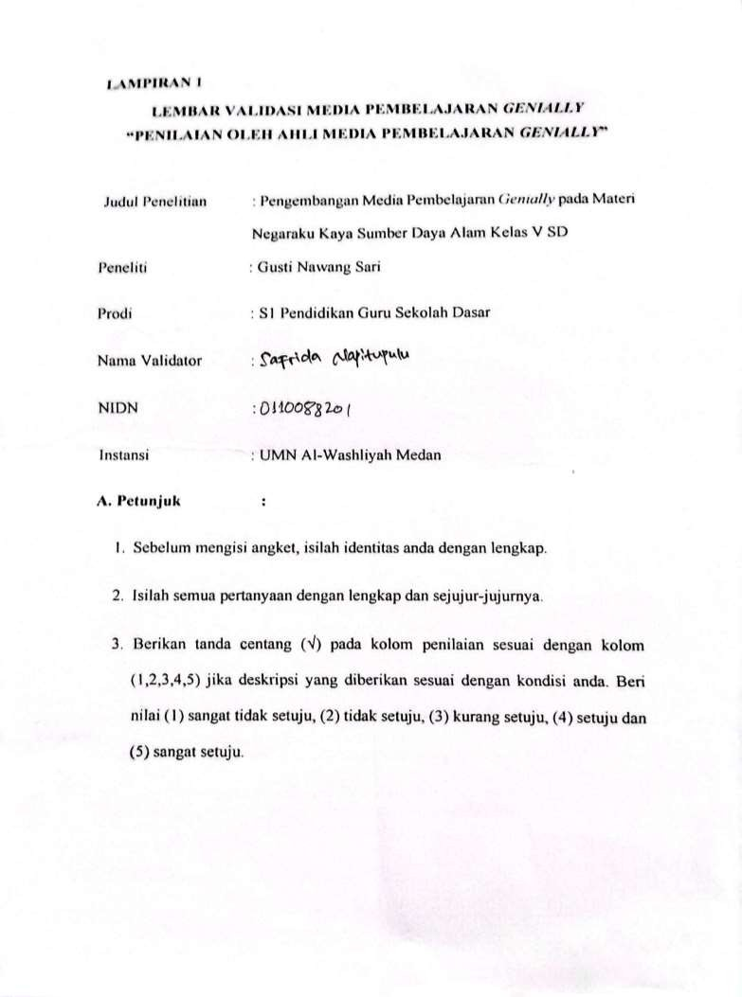

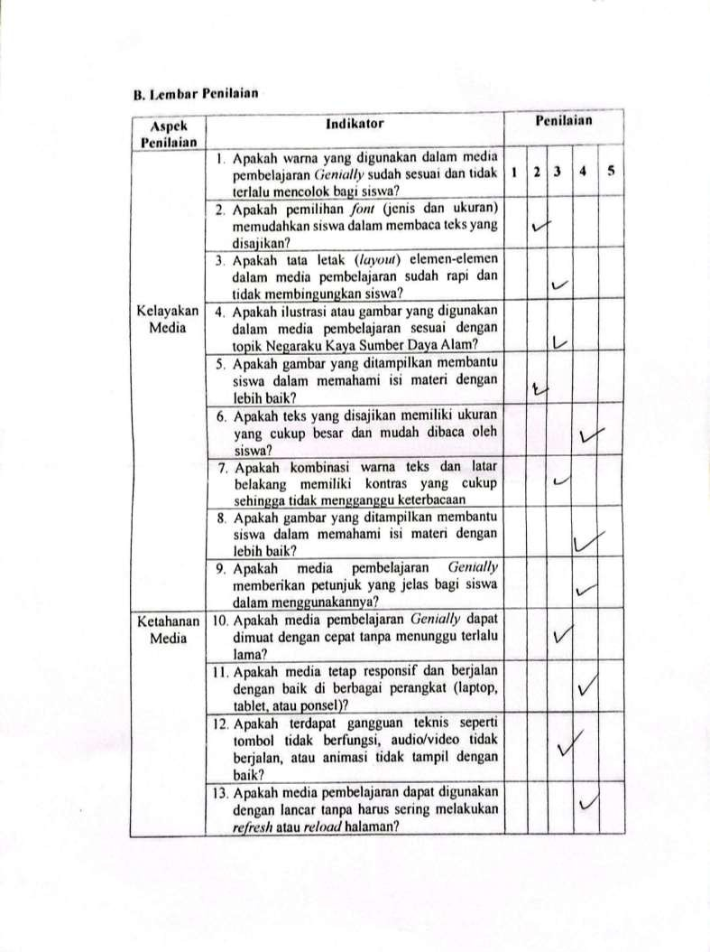

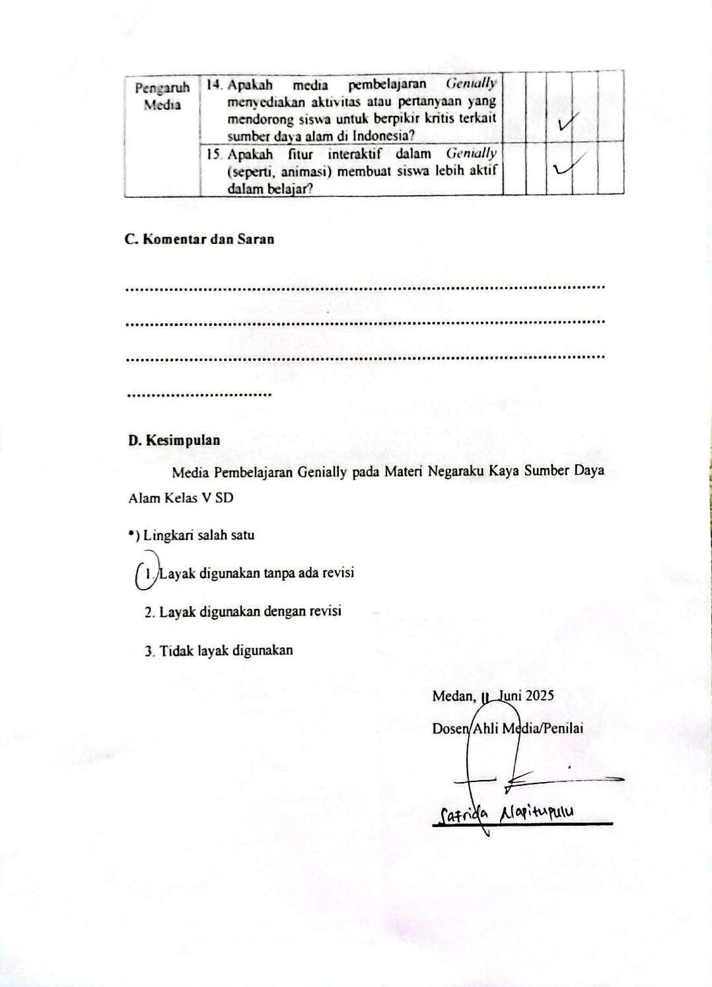

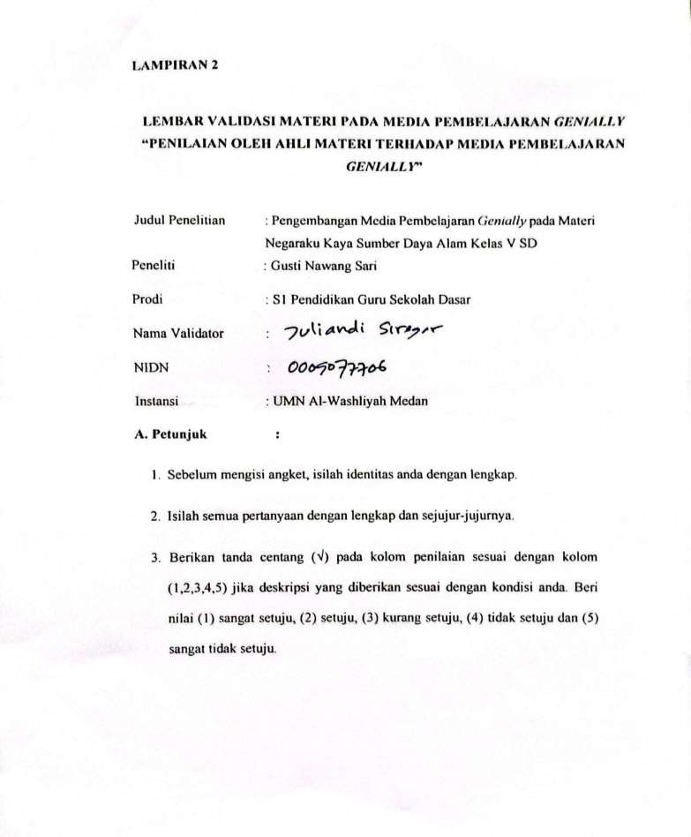

Validasi Tahap 1

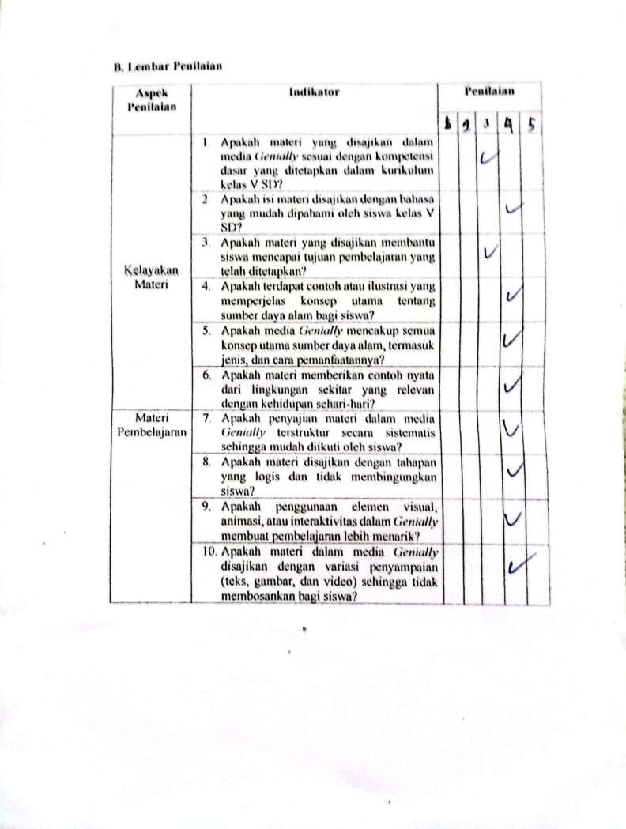

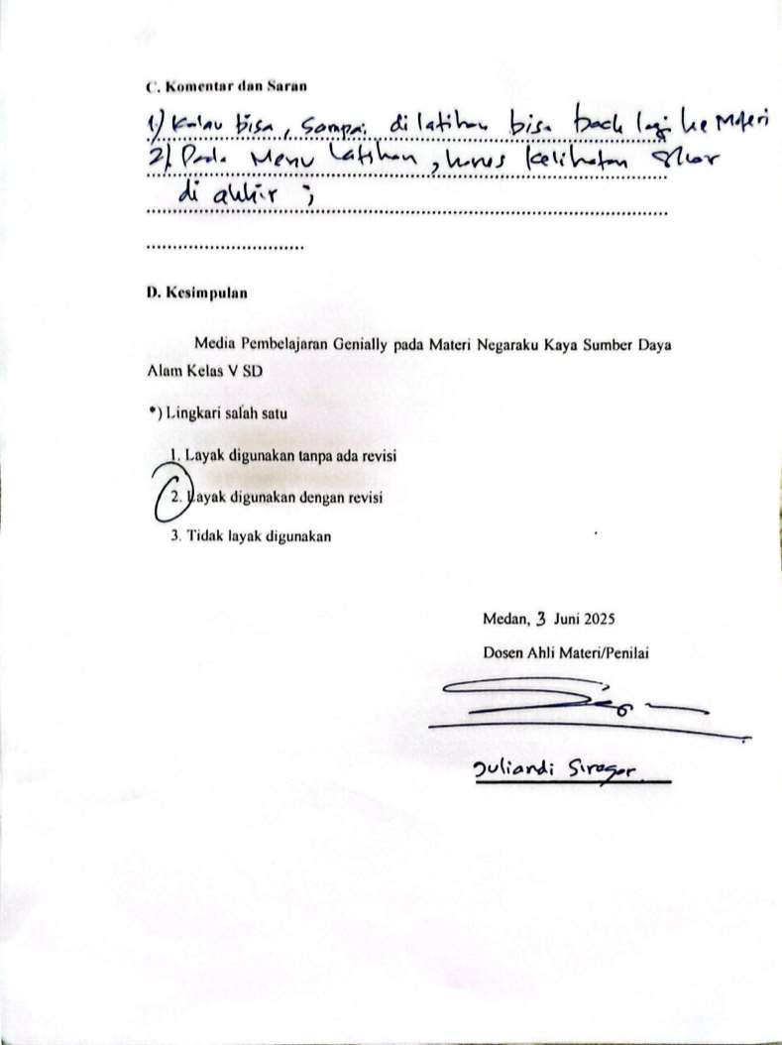

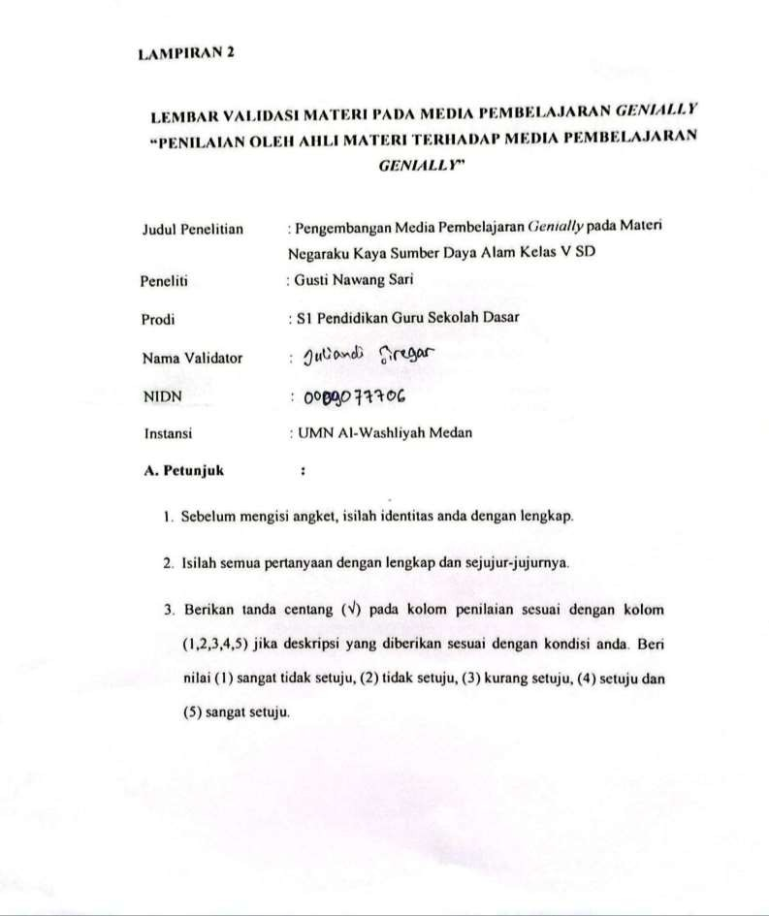
Validasi Tahap 2

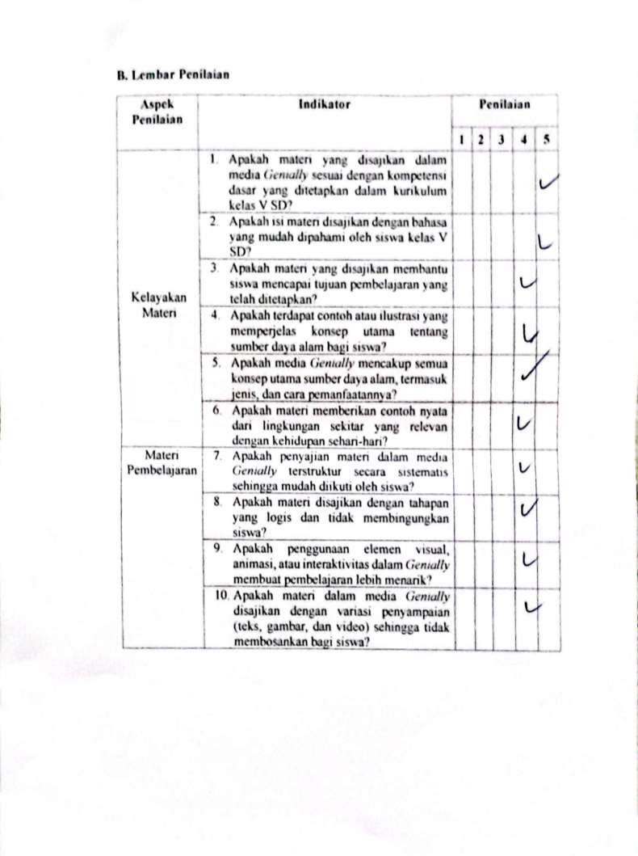

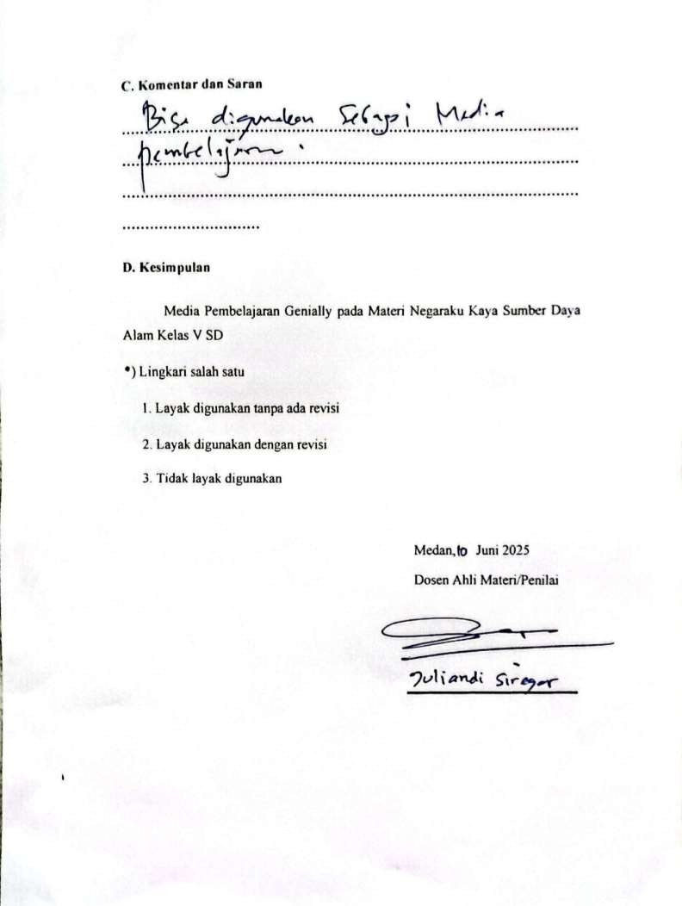

LAMPIRAN 3

PEDOMAN WAWANCARA GURU

Nama Guru : Digna Modesta Simbolon, S. Pd.
Guru Kelas : V-A
Instansi : SD Negeri 101800 Deli Tua

Pertanyaan Wawancara | Jawaban
1. Bagaimana kondisi kelas serta siswa saat kegiatan pembelajaran berlangsung? | Saat proses pembelajaran berlangsung, beberapa siswa terlihat kurang fokus dan yang fokus hanya siswa yang berada duduk di depan. Sehingga hanya sebagian siswa yang memahami materi pelajaran.
2. Apa kesulitan yang dialami oleh siswa saat pembelajaran? | Kurang fokusnya siswa dalam memperhatikan penjelasan guru, ada siswa yang lambat dalam menerima materi yang disampaikan, saat siswa tersebut ditanya, siswa tersebut  tidak cepat merespon pembelajaran yang diberikan guru.
3. Faktor apa yang menyebabkan kesulitan itu terjadi? | Siswa mengantuk dikarena mungkin kurang tidur yang membuat siswa kurang fokus.
4. Upaya apa yang Bapak/Ibu dalam mengatasi siswa yang kesulitan belajar? | Menasehati siswa agar fokus dalam belajar.
5. Seberapa sering Bapak/Ibu menggunakan media pembelajaran? Dan media pembelajaran apa yang pernah Bapak/Ibu gunakan dalam proses  pembelajaran? | Tergantung pada materi, misalnya pada materi bangun ruang guru menggunakan media pembelajaran konkret.
6. Apakah siswa terlihat antusias terhadap media pembelajaran yang Bapak/Ibu gunakan? | Terlihat antusias dan sangat senang
7. Bagaimana ketersediaan fasilitas pendukung untuk menerapkan media pembelajaran Genially? | Fasilitas di sekolah sudah memadai dan sudah tersedia proyektor/infokus.
8. Apakah Bapak/Ibu familiar atau pernah dengar media pembelajaran Genially? | Guru baru mendengar media pembelajaran Genially

LAMPIRAN 4
LEMBAR OBSERVASI PROSES PEMBELAJARAN DI KELAS
Nama Guru : Digna Modesta Simbolon, S. Pd.
Guru Kelas : V-A
Instansi : SD Negeri 101800 Deli Tua

No. | Kriteria | Ya | Sebagian/  Kadang- kadang | Tidak
1. | Siswa aktif dalam mengikuti pembelajaran  IPAS ketika sedang berlangsung. |  | √
2. | Siswa fokus dalam mengikuti pembelajaran IPAS ketika sedang  berlangsung. |  | √
3. | Siswa terlihat antusias saat proses  pembelajaran |  | √
4. | Guru menggunakan media pembelajaran |  | √
5. | Siswa memahami media yang guru  berikan. |  | √
6. | Siswa terlihat antusias saat guru  menggunakan media pembelajaran | √
7. | Perlukah adanya pengembangan media  pembelajaran? | √

Mengetahui, Wali Kelas V-A
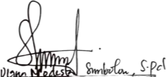
NIP. 198506142009042009

LAMPIRAN 5
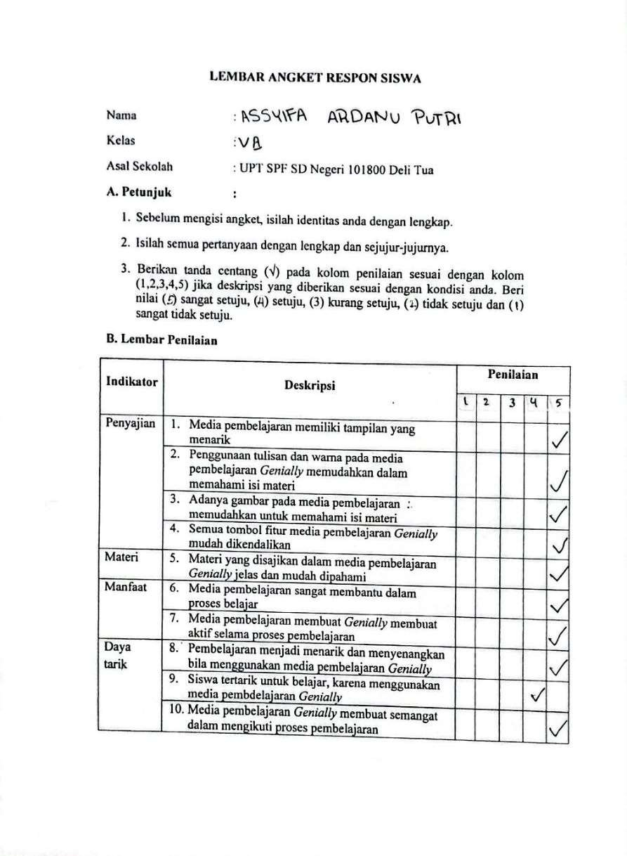

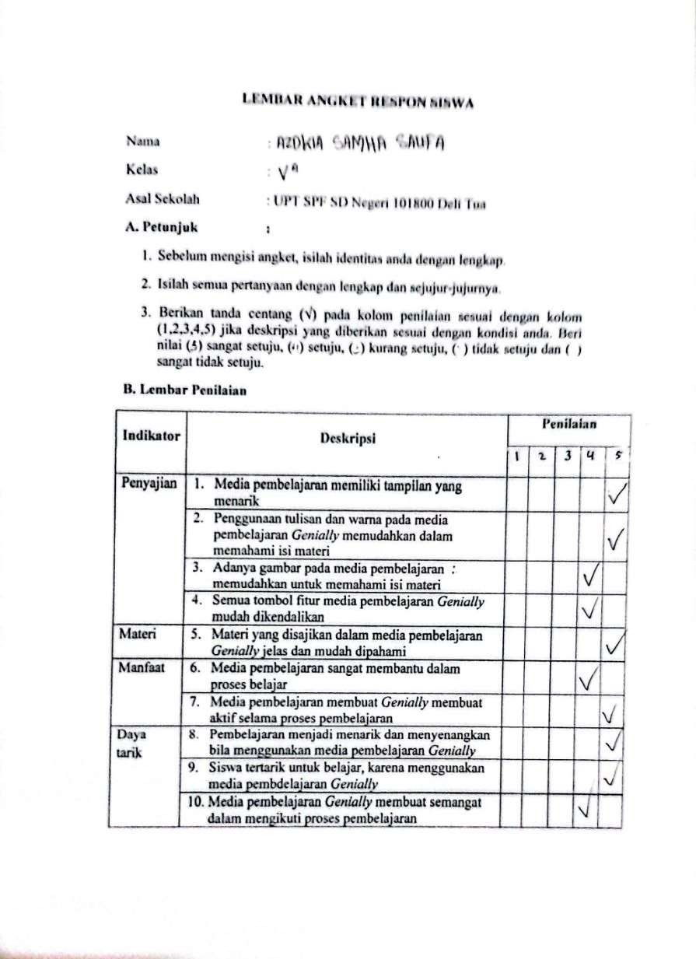

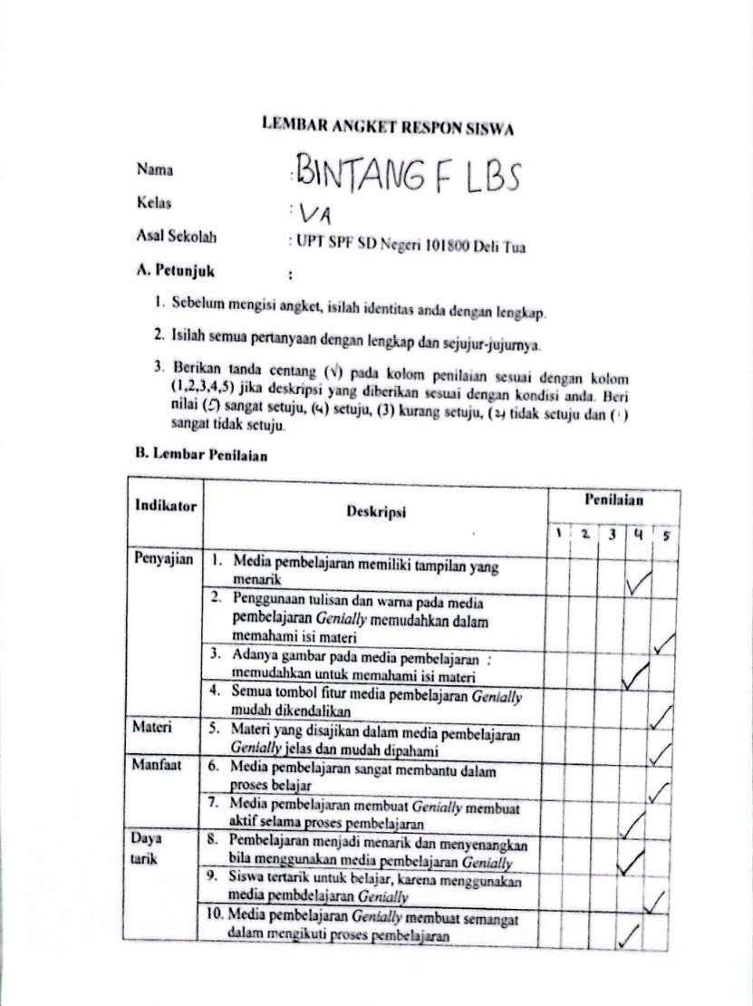

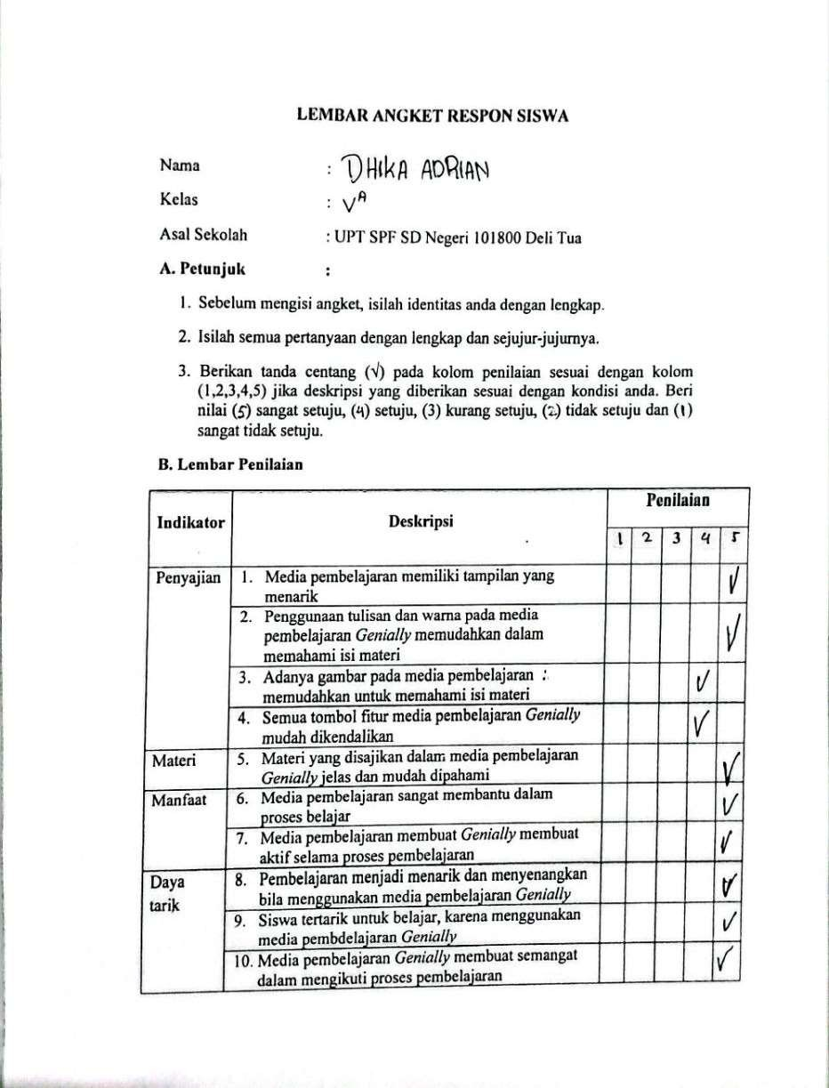

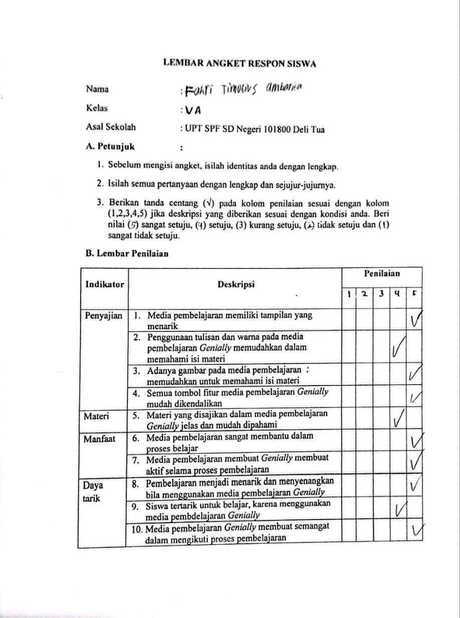

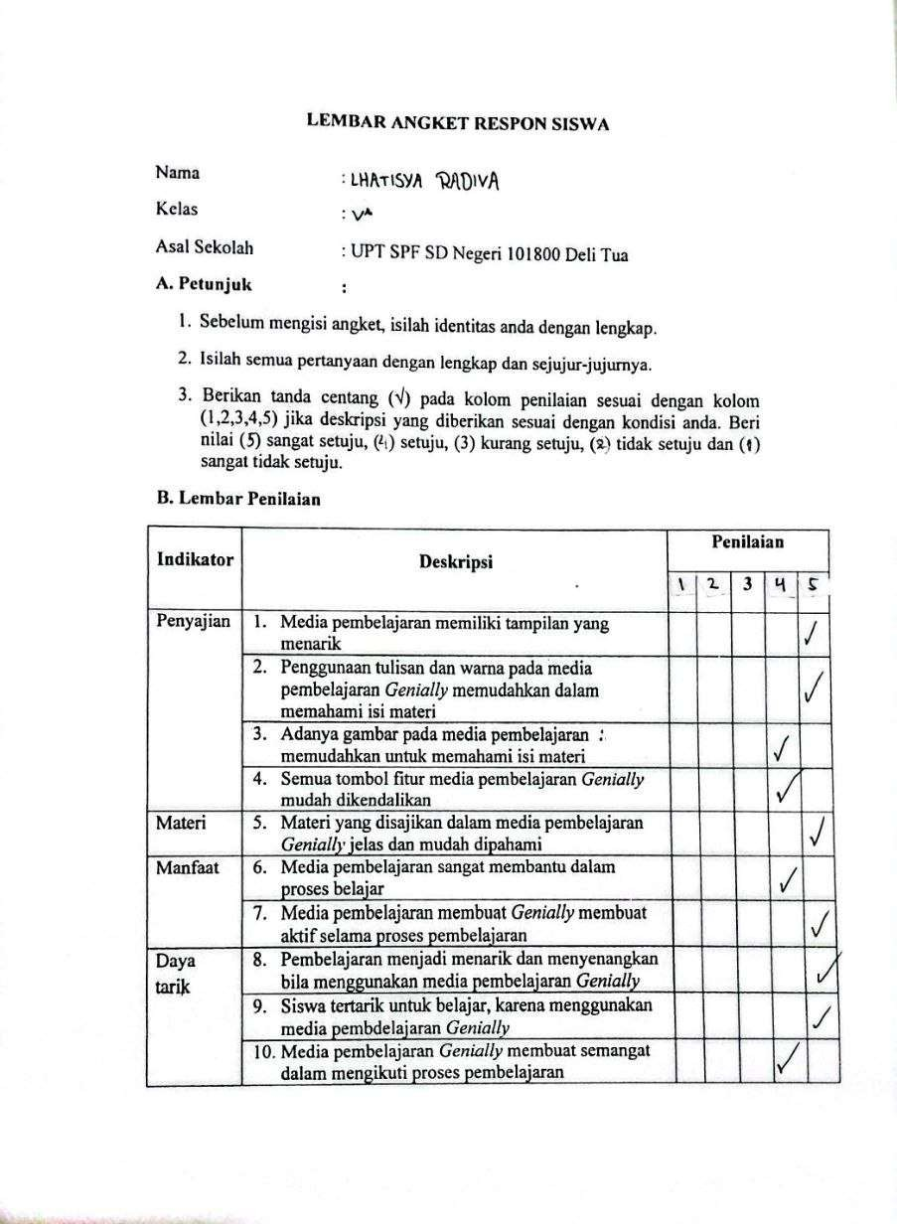

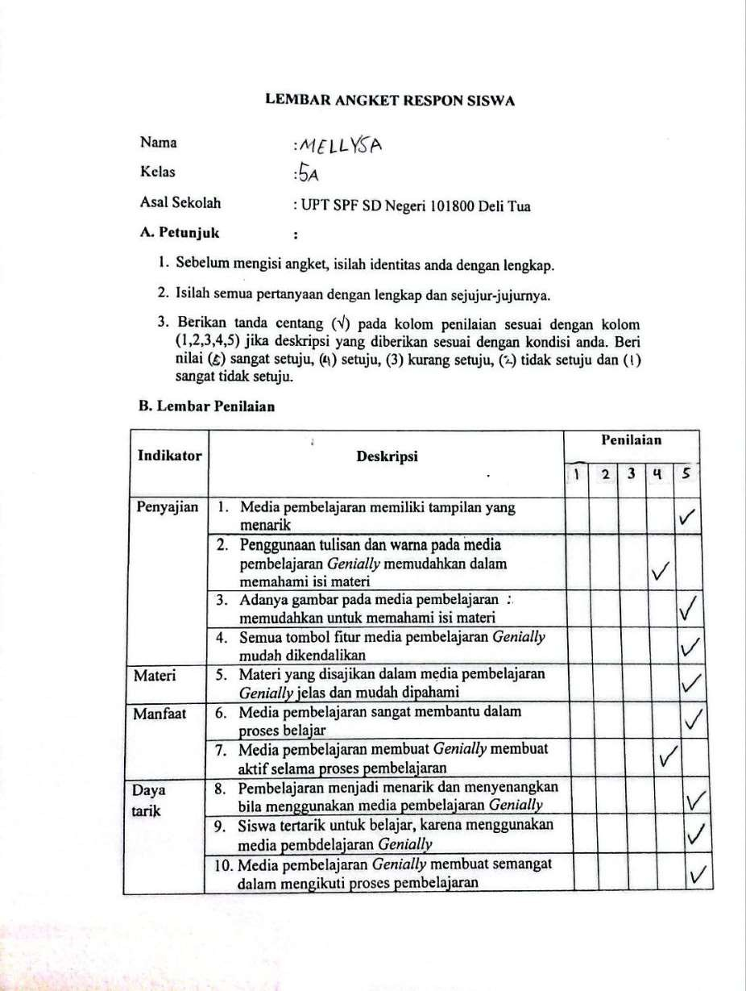

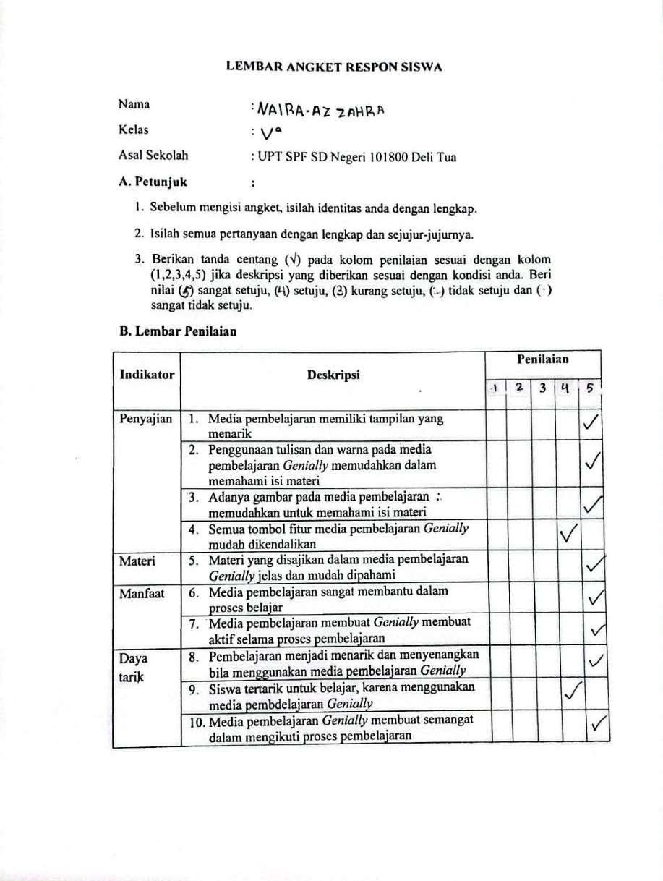

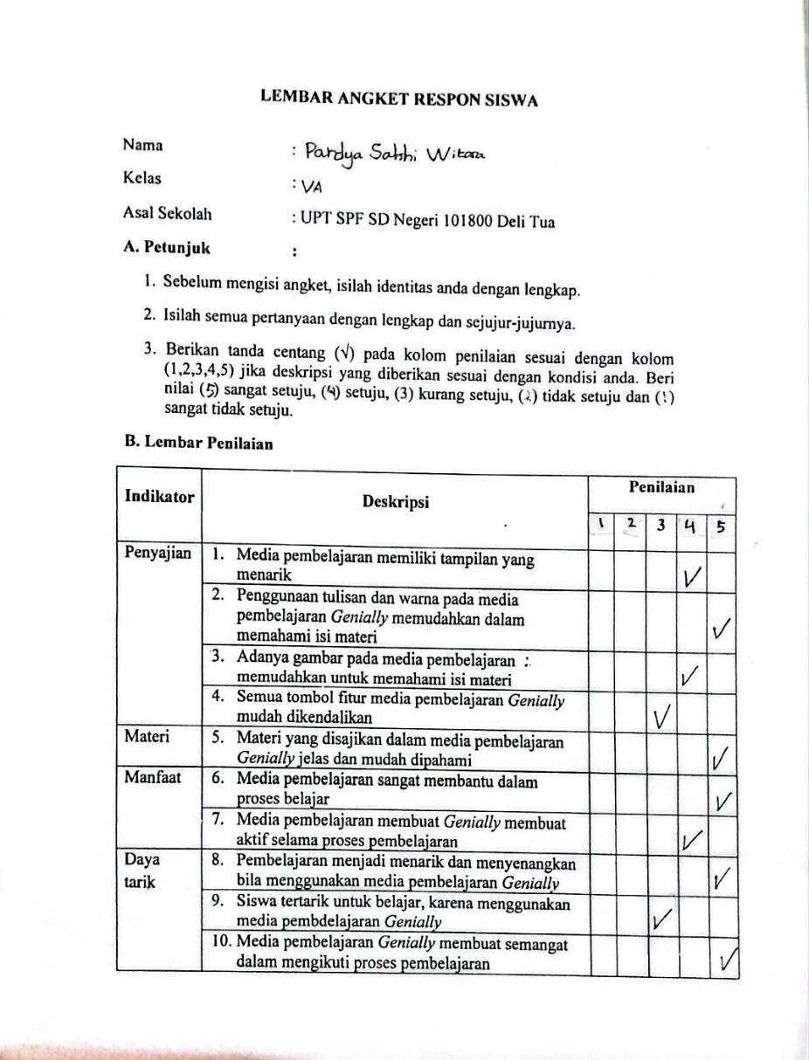

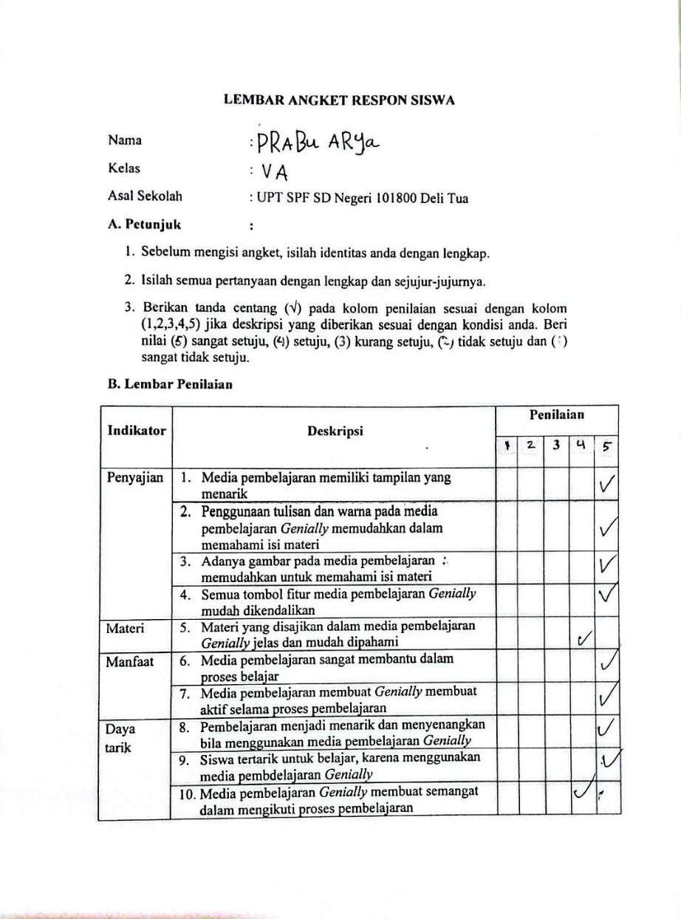

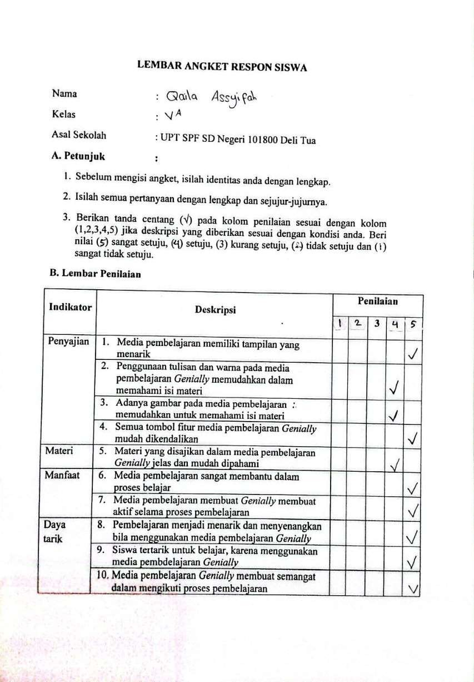

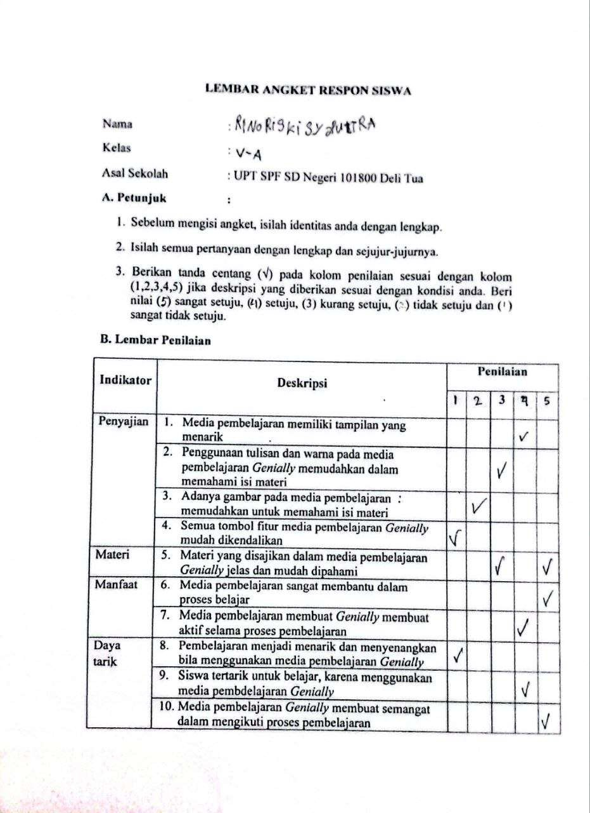

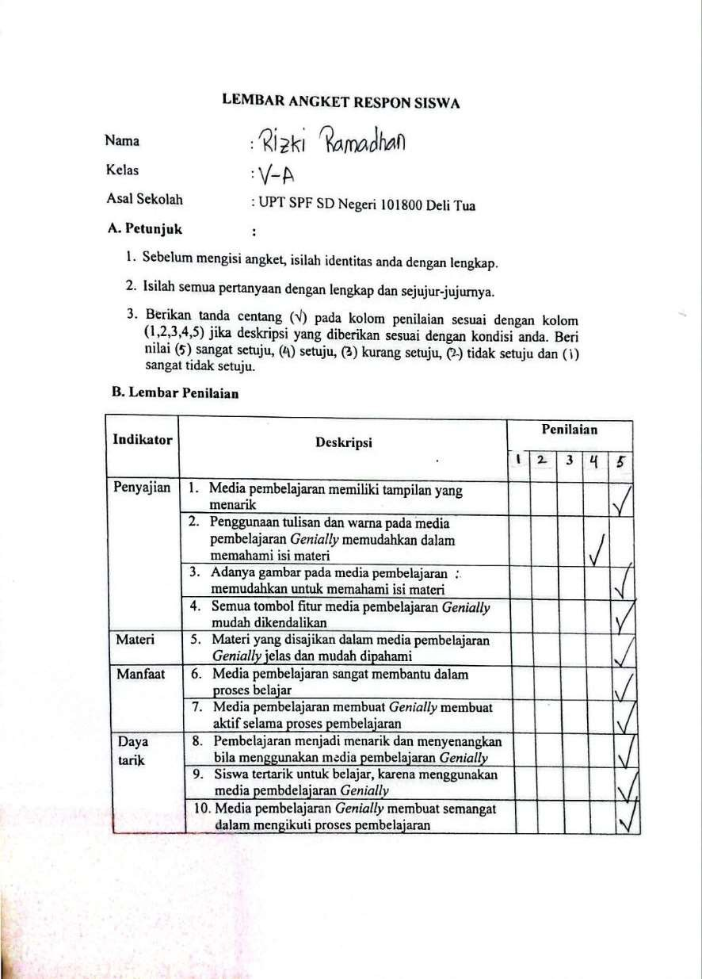

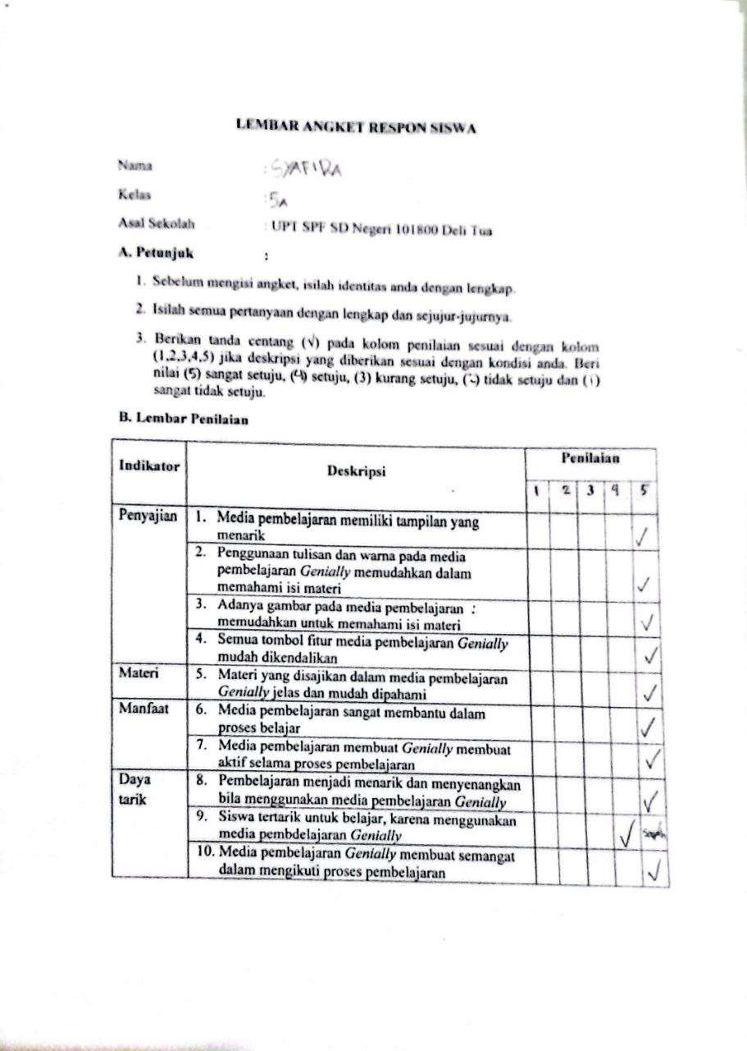

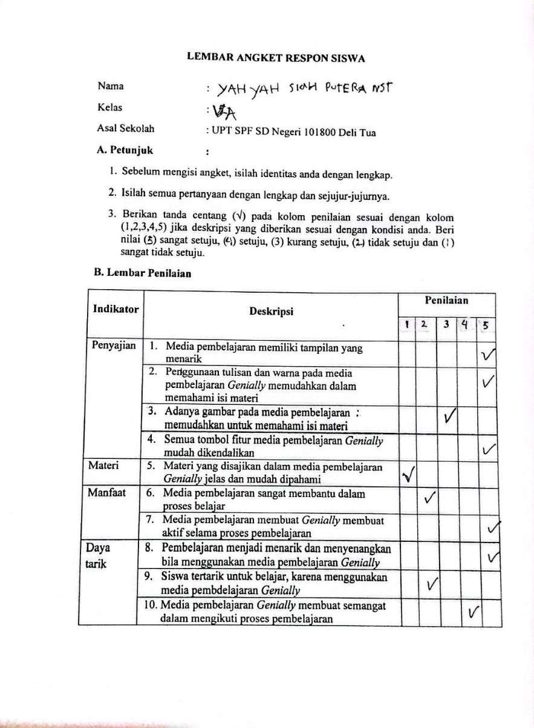

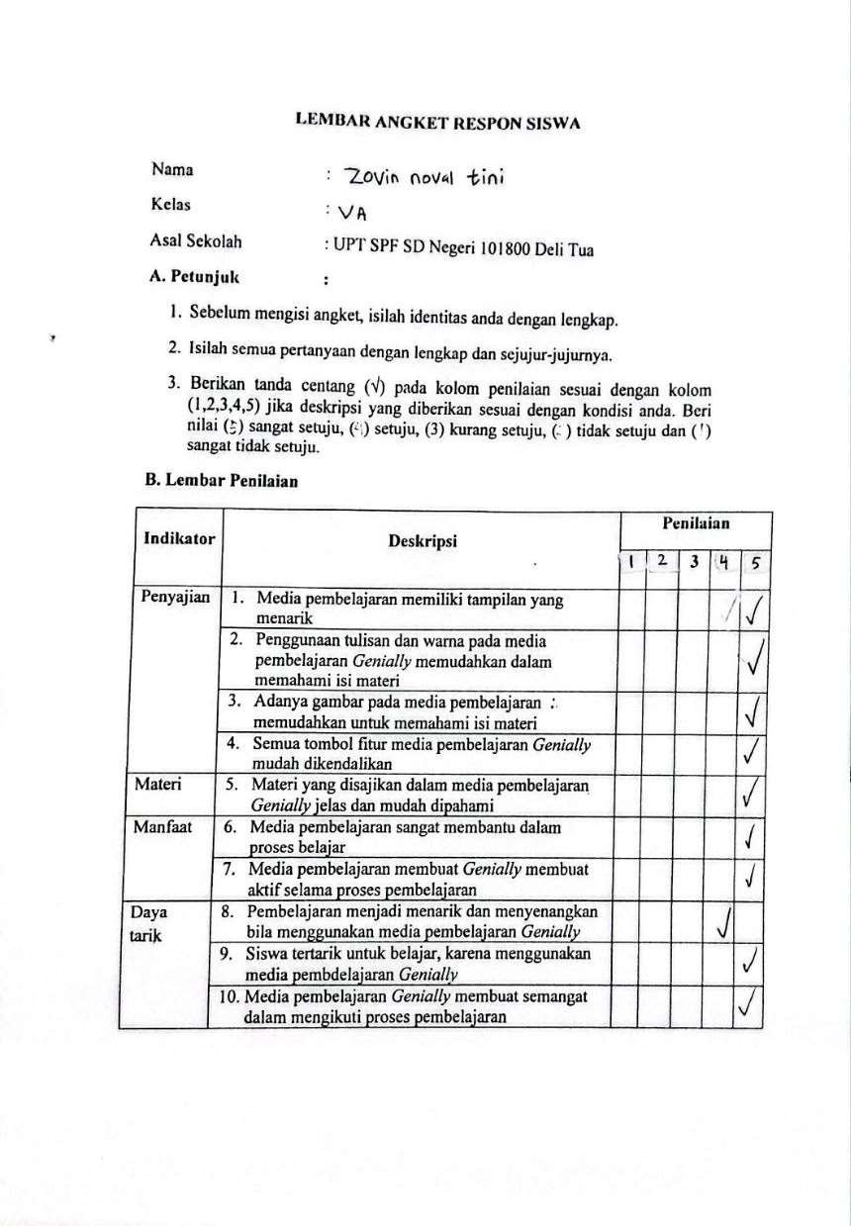

Tabel Hasil Angket Respon Siswa

No. | Nama Siswa | Penilaian (1, 2, 3, 4, 5) |  |  |  |  |  |  |  |  |  | Skor Penilaian
No. | Nama Siswa | 1 | 2 | 3 | 4 | 5 | 6 | 7 | 8 | 9 | 10 | Skor Penilaian
1. | AAP | 5 | 5 | 5 | 5 | 5 | 5 | 5 | 5 | 4 | 5 | 49
2. | ASS | 5 | 5 | 4 | 4 | 5 | 4 | 5 | 5 | 5 | 4 | 46
3. | BFL | 4 | 5 | 4 | 5 | 5 | 5 | 4 | 4 | 5 | 4 | 45
4. | DA | 5 | 5 | 4 | 4 | 5 | 5 | 5 | 5 | 5 | 5 | 48
5. | FTA | 5 | 4 | 5 | 5 | 4 | 5 | 5 | 5 | 4 | 4 | 46
6. | LR | 5 | 5 | 4 | 4 | 5 | 4 | 5 | 5 | 5 | 4 | 46
7. | M | 5 | 4 | 5 | 5 | 5 | 5 | 4 | 5 | 5 | 5 | 48
8. | NAZ | 5 | 5 | 5 | 4 | 5 | 5 | 5 | 5 | 4 | 5 | 48
9. | PSW | 4 | 5 | 4 | 3 | 5 | 5 | 4 | 5 | 4 | 5 | 44
10. | PA | 5 | 5 | 5 | 5 | 4 | 5 | 5 | 5 | 5 | 4 | 48
11. | QA | 5 | 4 | 4 | 5 | 4 | 5 | 5 | 5 | 5 | 5 | 47
12. | RRS | 4 | 3 | 3 | 4 | 5 | 5 | 4 | 4 | 4 | 5 | 44
13. | RR | 5 | 4 | 5 | 5 | 5 | 5 | 5 | 5 | 5 | 5 | 49
14. | S | 5 | 5 | 5 | 5 | 5 | 4 | 4 | 4 | 5 | 5 | 47
15. | YSN | 5 | 5 | 3 | 5 | 3 | 2 | 5 | 5 | 2 | 4 | 39
16. | ZNT | 5 | 5 | 5 | 5 | 5 | 5 | 5 | 4 | 4 | 5 | 48
Jumlah |  | 77 | 74 | 70 | 70 | 75 | 74 | 75 | 76 | 71 | 74 | 742
Skor maksimal |  | 50
Jumlah skor penilaian: jumlah  siswa |  | 742 : 16 = 46,37 (rata-rata)
Rata-rata skor: jumlah skor maksimal x 100% |  | 46,37 : 50 x 100% = 93,74%
Total Persentase hasil angket |  | 92,74%

LAMPIRAN 6

DOKUMENTASI
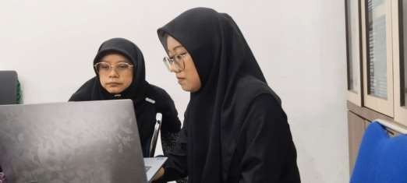
Validasi Ahli Media
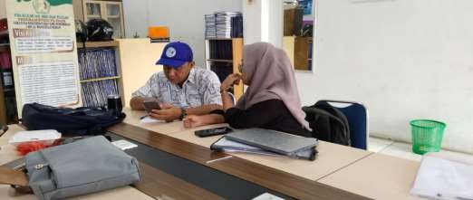
Validasi Ahli Materi Tahap 1

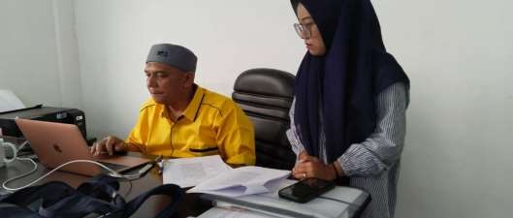
Validasi Ahli Materi Tahap 2
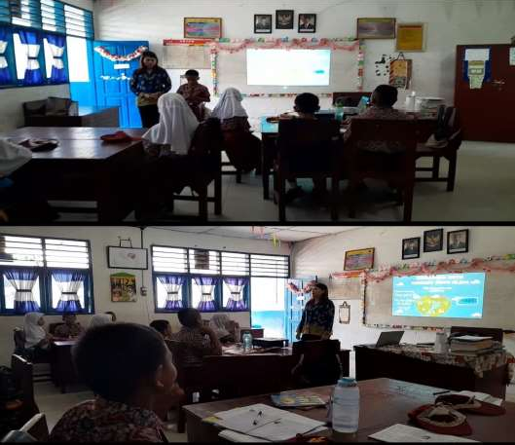
Penerapan Media Pembelajaran Genially

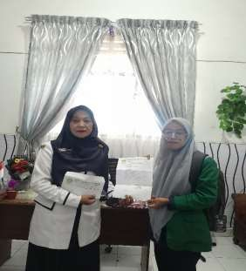
Penyerahan Surat Penelitian kepada Kepala Sekolah SD Negeri 101800 Deli Tua
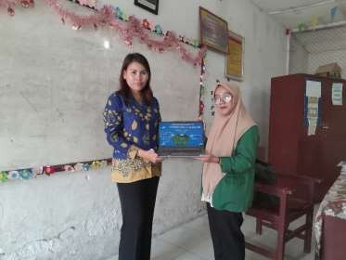
Penyerahan Media Pembelajaran Genially

